**10-41-Resucito(Em)(Kiko)**

**R--------------------------------**

**Em D**

Resucitó, resucitó,

**C B7**

resucitó, ¡Aleluya!

**Em D**

Aleluya, aleluya,

**C B7**

aleluya, ¡Resucitó!

**V1--------------------------------**

**Em**

La muerte,

**D**

dónde está la muerte,

**C**

dónde está mi muerte,

**B7**

dónde su victoria.

**V2--------------------------------**

**Em**

Gracias,

**D**

sean dadas al Padre,

**C**

que nos pasó a Su Reino,

**B7**

donde se vive de Amor.

**V3--------------------------------**

**Em**

Alegría,

**D**

alegría, hermanos,

**C**

que si hoy nos queremos,

**B7**

es que Resucitó.

**V4--------------------------------**

**Em**

Si con Él morimos,

**D**

con Él vivimos,

**C**

con Él cantamos:

**B7**

¡Aleluya!

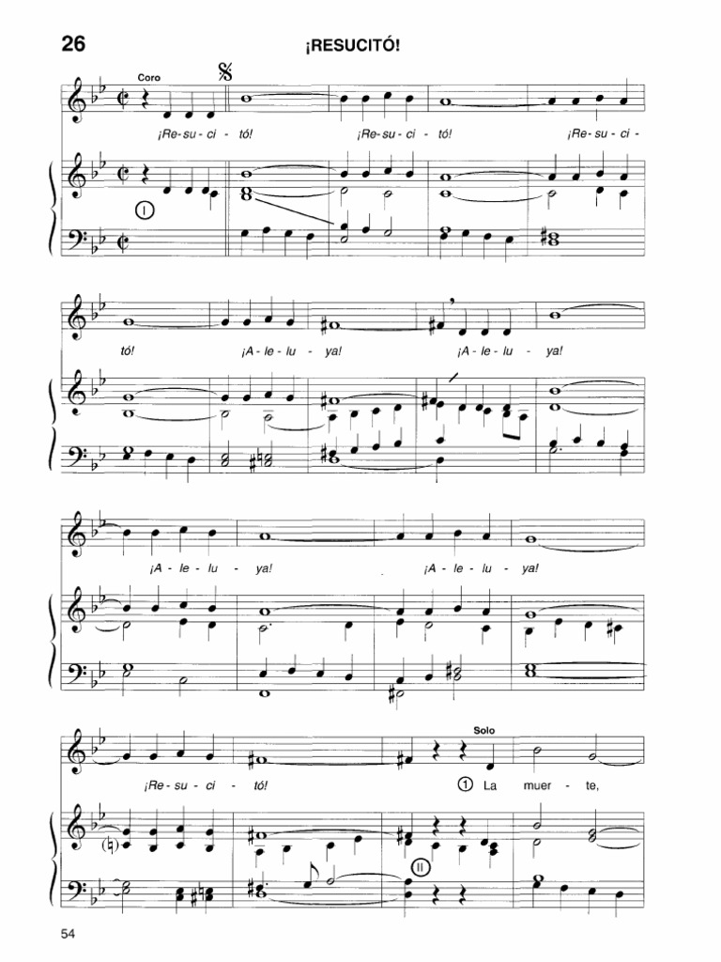

*hacemos si-si-si-si+8 en vez de re-re-re-si al inicio